Российская Федерация Республика Алтай  Совет депутатов муниципального образования  Коргонское сельское  поселение  Усть-Канского района | 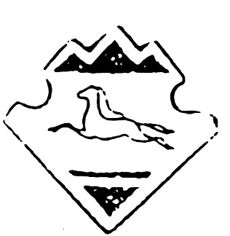 | Россия Федерациязы  Алтай Республика  Коргон муниципал  тозолмолинин  депутаттар  Соведи  Кан-Оозы аймак
РЕШЕНИЕ

Пятой сессии Совета депутатов четвертого созыва
Коргонского сельского поселения

« 11 » июня 2019 года с.Коргон № 05-21

О передаче части полномочий между органом местного самоуправления и органом местного самоуправления муниципального района
Руководствуясь пунктом 4 статьи 15 Федерального закона от 6 октября 2003 года № 131-ФЗ «Об общих принципах организации местного самоуправления в Российской Федерации», Бюджетным кодексом Российской Федерации, Уставом муниципального образования «Коргонское сельское поселение», Уставом муниципального образования «Усть-Канский район», решением Совета депутатов муниципального образования «Усть-Канский район » от 25.03.2015г. № 12-94 «Об утверждении порядка заключения соглашений о принятии (передаче) на исполнение части полномочий органов местного самоуправления по решению вопросов местного значения», Совет депутатов МО « Коргонское сельское поселение» РЕШИЛ :
- Заключить соглашение между органом местного самоуправления поселения и органом местного самоуправления муниципального района о передаче Муниципальному району осуществления следующих полномочий Поселения:
а) осуществление внутреннего муниципального финансового контроля, предусмотренного статьей 269.2 Бюджетного кодекса Российской Федерации.
Полномочия, указанные в Соглашении передаются в «Муниципальный район» в лице финансового отдела администрации Усть-Канского района (аймака) (далее – Финансовый отдел).
При осуществлении полномочий руководствоваться Постановлением Главы Усть-Канского района (аймака) от 19 августа 2015 года № 72 «Об утверждении Порядка осуществления Финансовым отделом администрации Усть-Канского района (аймака) полномочий по внутреннему муниципальному финансовому контролю в сфере бюджетных правоотношений», Постановлением Главы Усть-Канского района (аймака) от 4 августа 2016 года № 64 «О внесении изменений в Порядок осуществления Финансовым отделом администрации Усть-Канского района (аймака) полномочий по внутреннему муниципальному финансовому контролю в сфере бюджетных правоотношений».
- Опубликовать настоящее решение на официальном сайте МО Коргонское сельское поселение в сети Интернет.
- Настоящее решение вступает в силу со дня его опубликования (обнародования) согласно п.7 ст. 49 Устава МО «Коргонское сельское поселение».

Глава Коргонского
сельского поселения И.Д. Алачев

